Cuprins

Introducere 2
Capitolul 1 - Analiza sistemelor de pontaj existente 2
1.1 Aspecte generale 2
1.2 Sisteme tradiționale de pontaj 2
1.3 Sisteme informatice de pontaj 5
1.4 Sisteme bazate pe carduri și RFID 6
1.5 Sisteme biometrice de identificare 7
1.6 Sisteme de pontaj bazate pe amprentă 8
1.7 Rolul microcontrolerelor în sistemele de pontaj 9
1.8 Aplicațiile software pentru pontaj 11
1.9 Analiza comparativă a soluțiilor existente 12
Capitolul 2 - Implementarea si testarea sistemului informatic de pontaj 13
2.1. Schema bloc generala 13
2.2. Elemente de natura hardware 13
2.3. Structura software 13
2.4. Testarea sistemului 13
Capitolul 3 – Concluzii si directii viitoare de cercetare 13
Bibliografie 13
Summary 14

Introducere

Capitolul 1 - Analiza sistemelor de pontaj existente

1.1 Aspecte generale
Creșterea rapidă a tehnologiei informației determină o digitalizare tot mai avansată a proceselor interne ale organizațiilor, fiind un pas esențial în sprijinirea eficienței și optimizării activităților administrative [1], [2]. Un rol important în acest context revine sistemelor de pontaj, care monitorizează și gestionează timpul de lucru al angajaților.
În faza inițială, evidența prezenței se efectua prin metode manuale, incluzând registre completate de angajați și cartele mecanice de pontaj [3]. Aceste metode erau însă vulnerabile la erori, inexactități și dificultăți în centralizarea informațiilor. Progresele tehnologice au permis dezvoltarea unor sisteme informatice complexe de pontaj, care integrează baze de date, interfețe grafice și tehnologii de autentificare avansate [4]. Astăzi, componente precum identificarea biometrică, autentificarea prin amprentă, recunoaștere facială sau scanare a irisului, asigură un nivel mai ridicat de securitate și acuratețe [5].
Acest capitol examinează principalele tehnologii și soluții software și hardware utilizate în implementarea sistemelor de pontaj. Se analizează beneficiile și limitele fiecărei metode.
Un sistem de pontaj reprezintă o soluție tehnologică și organizatorică prin care este înregistrat timpul de prezență și de lucru al angajaților într-o organizație [2]. Această evidență este esențială atât pentru respectarea legislației privind timpul de muncă, cât și pentru gestionarea corectă a salariilor, a concediilor și a programelor de lucru. În practică, pontajul este adesea legat direct de sistemele de resurse umane și de modulele de salarizare, astfel încât orice eroare în înregistrarea timpului poate genera dispute legale, costuri suplimentare sau nemulțumiri în rândul angajaților.
Pe măsură ce companiile au crescut ca dimensiune și complexitate, nevoia de sisteme centralizate și automate a crescut semnificativ. Astfel, sistemele de pontaj au evoluat de la metode simple și manuale la soluții integrate, care combină hardware (cititoare, senzori, terminale) cu software (aplicații desktop, web sau mobile). Această evoluție reflectă o tendință generală de automatizare și digitalizare a proceselor interne, care vizează atât eficiența operațională, cât și transparența decizională. În contextul actual, sistemele de pontaj sunt integrate în arhitecturi mai ample, care pot include evidența resurselor umane, planificarea programelor, evidența concediilor și raportarea statistică, făcând ca alegerea unui sistem adecvat să devină nu doar o decizie tehnică, ci și una strategică, cu impact clar asupra costurilor, productivității și conformității legale.

1.2 Sisteme tradiționale de pontaj
În perioada anterioară informatizării, înregistrarea programului de lucru se făcea în mod manual, prin completarea unor tabele de prezență [3]. Această metodă presupunea introducerea datelor de către fiecare angajat, lucru care genera deseori erori și dificultăți în verificarea autenticității informațiilor.
Printre principalele dezavantaje ale acestor metode se numără:
- lipsa unui control real asupra identității persoanei;
- posibile erori la completarea datelor;
- proces anevoios de calcul al orelor lucrate;
- centralizarea întârziată a informațiilor.
Ulterior, au fost introduse sistemele mecanice și cele bazate pe carduri magnetice, care marcau automat ora de intrare și ieșire [6]. Totuși, aceste sisteme nu au eliminat complet problemele de securitate, fiind vulnerabile la situații precum „buddy punching”, când un angajat pontează în locul altuia [7]. În consecință, organizațiile au început treptat să adopte soluții informatice moderne.
Într-un context industrial clasic, cum ar fi o fabrică sau un magazin cu mai mulți angajați, registrele de prezență și cartelele de pontaj mecanice erau amplasate la intrarea în unitate. Angajații erau obligați să semneze sau să își înscrie numele și ora fie într-o foaie comună, fie pe un formular specific. Această procedură presupunea o verificare manuală periodică din partea unui responsabil de resurse umane, lucru care ducea la întârzieri în generarea rapoartelor și în actualizarea evidenței.
Dezvoltarea ulterioară a sistemelor mecanice de pontaj a adus anumite îmbunătățiri: înregistrarea automată a orei de intrare și ieșire, imprimarea pe un talon sau pe o bandă de hârtie și reducerea parțială a erorilor de scriere. În practică, aceste sisteme au fost utilizate în întreprinderi mari, bazate pe schimburi de lucru, unde numărul mare de angajați făcea imposibilă gestionarea doar prin metode manuale. Totuși, și în acest caz, se păstrează riscurile de fraudă și de inexactitate, deoarece nu există o verificare autentică a identității persoanei care pontează.
În plus, metodele tradiționale sunt dificil de adaptat la nevoile actuale, cum ar fi planificarea dinamică, schimbările de program sau evidența în timp real. Organizațiile care încă folosesc sisteme manuale sau semi-mecanice sunt adesea nevoite să le complementeze cu foile de calcul sau aplicații simple, ceea ce introduce noi surse de erori și crește volumul de muncă pentru personalul administrativ. Prin urmare, aceste soluții sunt considerate mai puțin eficiente în comparație cu sistemele informatice moderne de pontaj.

Figura 1.1. Registru tradițional de pontaj [3]


Figura 1.2. Foaie tradițională de pontaj [3]

1.3 Sisteme informatice de pontaj
Sistemele informatice de pontaj reprezintă aplicații software care automatizează înregistrarea și analiza prezenței la locul de muncă [4]. Acestea sunt conectate, de regulă, la baze de date care stochează informațiile privind angajații și activitatea acestora.
Funcționalitățile majore includ:
- înregistrarea automată a orelor de lucru;
- identificarea utilizatorilor;
- evidența concediilor și absențelor;
- generarea de rapoarte periodice;
- conectarea cu aplicațiile de salarizare.
Componentele principale ale unui astfel de sistem sunt: interfața utilizatorului, baza de date, modulul de procesare software și dispozitivele de autentificare, cum ar fi cititoarele de carduri sau senzorii biometrici [8]. Prin automatizarea procesului de pontaj, aceste sisteme cresc precizia datelor și reduc erorile umane.
Din punct de vedere arhitectural, sistemele informatice de pontaj pot fi clasificate în trei categorii principale: desktop, client-server și web/cloud. Sistemele desktop rulează pe o mașină locală și sunt potrivite pentru întreprinderi mici, unde volumul de date este redus. Aplicațiile client-server permit o distribuție a sarcinilor între calculatoarele utilizatorilor și un server central, asigurând un grad mai mare de fiabilitate și securitate. În ultimii ani, soluțiile web și cloud sunt tot mai frecvente, deoarece permit o accesibilitate ridicată, actualizări centralizate și managementul din aproape orice loc, prin interfață web.
Integrarea cu alte aplicații interne joacă un rol crucial în eficiența sistemelor informatice de pontaj [9]. Cele mai multe soluții pot fi conectate cu module HR, de salarizare sau de planificare a programelor, asigurând sincronizarea datelor și reducerea necesității de reintroducere manuală. De exemplu, orele de lucru înregistrate în sistemul de pontaj pot fi transmise automat sistemului de salarizare, evidența concediilor din HR poate bloca anumite tipuri de pontaje, iar rapoartele de prezență pot fi generate pentru manageri în formatul dorit.
Din perspectivă managerială, automatizarea procesului de pontaj aduce beneficii semnificative: reducerea timpului alocat evidenței manuale, diminuarea erorilor, creșterea transparenței și posibilitatea de analiză de tip „business intelligence” (tendințe de absențe, programare optimă, distribuția orelor suplimentare). Totodată, există și riscuri: dependența față de infrastructura tehnică, nevoia de antrenare a personalului și necesitatea de a asigura securitatea datelor sensibile.

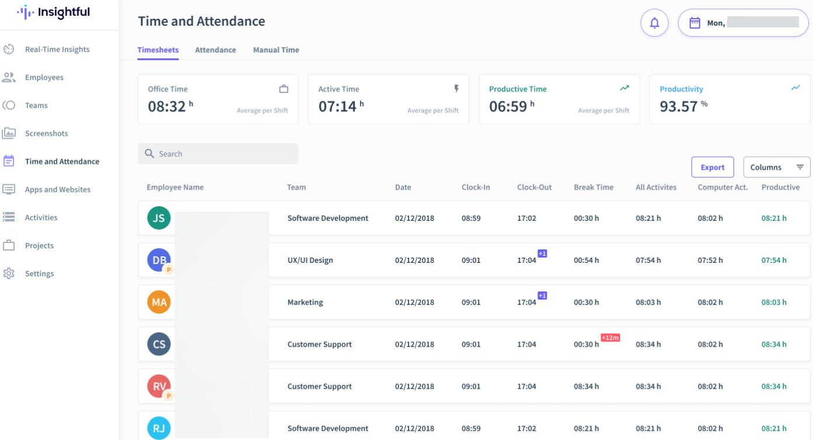
Figura 1.3. Interfață software pentru sistem informatic de pontaj [11]

1.4 Sisteme bazate pe carduri și RFID
Un pas intermediar între metodele clasice și cele biometrice a fost reprezentat de introducerea tehnologiei RFID (Radio Frequency Identification) [10]. În acest scenariu, fiecare angajat deține un card unic care comunică prin unde radio cu un dispozitiv de citire.
Printre avantajele acestor sisteme se numără:
- ușurința în utilizare;
- costuri reduse comparativ cu alte tehnologii;
- implementare rapidă.
În ciuda acestor beneficii, tehnologia RFID ridică probleme de securitate — cardurile pot fi pierdute, furate sau utilizate de alte persoane [11]. Astfel, necesitatea unei autentificări mai sigure a condus la dezvoltarea sistemelor biometrice.
Pe lângă RFID, cardurile magnetice și cardurile cu chip (chip card) rămân soluții frecvent utilizate în contexte în care integrarea cu alte sisteme (acces, pontaj, identificare internă) este esențială. Aceste carduri pot fi proiectate astfel încât un singur portofoliu să asigure atât accesul la spații restrânse, cât și înregistrarea prezenței, făcând posibilă centralizarea mai multor procese într-un singur dispozitiv. În multe organizații, administratorul poate asocia fiecărui angajat un profil care include drepturi de acces, program standard de lucru și reguli de pontaj, toate stocate în baza de date centrală.
Din punct de vedere tehnic, sistemele bazate pe carduri presupun o infrastructură de cititoare amplasate la intrarea în unitate, în apropierea ieșirii sau în puncte cheie de control. Cititoarele pot fi conectate prin cablu la un controller sau pot comunica wireless cu sistemul central, în funcție de arhitectura aleasă. Pe lângă citirea cardului, în unele variante este posibilă și introducerea unui cod PIN sau utilizarea unor combinații „card + PIN”, pentru a reduce riscurile de utilizare neautorizată.
În ciuda acestor avantaje, limitările acestei categorii de sisteme rămân evidente: cardurile pot fi pierdute, furate sau împrumutate colegilor, iar riscul de „buddy punching” este redus, dar nu eliminat. În plus, există și costuri de întreținere și de înlocuire a cardurilor, precum și nevoia de a asigura o administrare atentă a listelor de acces și de blocare a cardurilor în caz de pierdere sau concediere. Aceste motive explică de ce, în mediile industriale, de securitate ridicată sau în organizațiile mari, se trec în mod tot mai frecvent la soluții biometrice sau hibride.
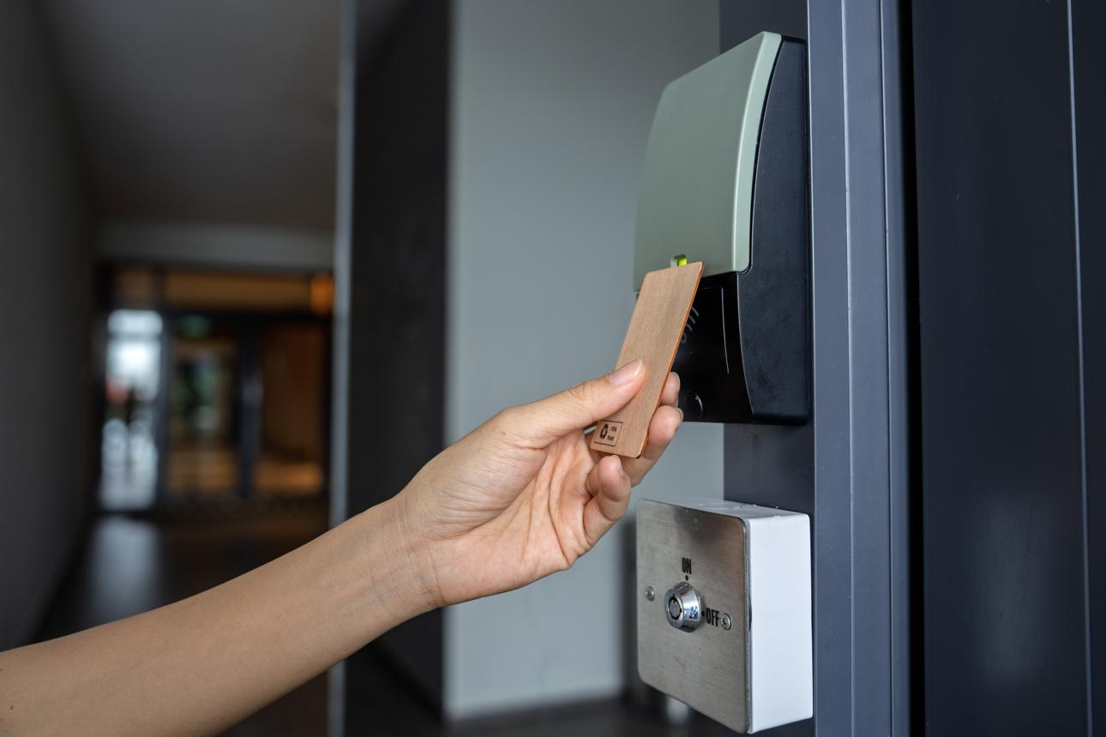
Figura 1.4. Sistem de pontaj bazat pe RFID [6]

1.5 Sisteme biometrice de identificare
Identificarea biometrică se bazează pe trăsături fiziologice sau comportamentale unice fiecărui individ [5]. Cele mai frecvente metode utilizate sunt:
- recunoașterea amprentei;
- identificarea facială;
- scanarea irisului;
- recunoașterea vocală.
În domeniul pontajului, tehnologiile biometrice asigură o verificare precisă și dificil de falsificat a identității angajaților, eliminând în mare măsură posibilitatea pontării în locul altora [12].
Aspectul esențial al sistemelor biometrice îl reprezintă faptul că identitatea este legată direct de caracteristici corporale, nu de un obiect purtat (card, token) sau de o parolă [13]. Aceasta face ca, în teorie, sistemul să fie extrem de dificil de compromis, deoarece aceeași persoană este în mod direct „prezentă” la momentul pontării. În practică, însă, eficiența depinde în mare măsură de calitatea senzorilor, de condițiile de operare (lumină, murdărie, uzură) și de modul în care sunt gestionate datele biometrice.
Există două tipuri principale de verificare în sistemele biometrice: verificare și identificare. În cadrul unui sistem de pontaj, de obicei se folosește verificarea: după citirea amprentei sau a imaginii, sistemul caută o potrivire într-un singur profil asociat utilizatorului, ceea ce este mai rapid și mai sigur decât o căutare în întreaga bază de date. Astfel, angajatul este mai întâi recunoscut logic (de exemplu prin introducerea unui cod sau a unui card), iar apoi identitatea sa este confirmată biometric.
Pe lângă avantajele de securitate, tehnologiile biometrice reduc numeroase probleme asociate cu cardurile: pierderea, partajarea sau furarea. În plus, procesul de pontaj devine mai rapid și mai intuitiv pentru utilizatori, deoarece nu este nevoie de manipularea unui card sau de introducerea unui cod. Totuși, există și riscuri: sensibilitatea datelor biometrice, percepția de invazie a vieții private și riscul de neîncredere în sistem dacă nu este explicat clar cum se gestionează și cum se garantează confidențialitatea acestor informații.
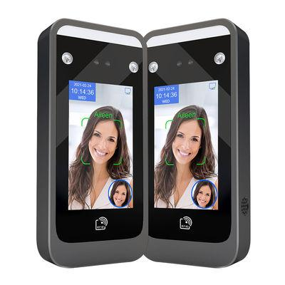
Figura 1.5. Exemple de autentificare biometrică [13]

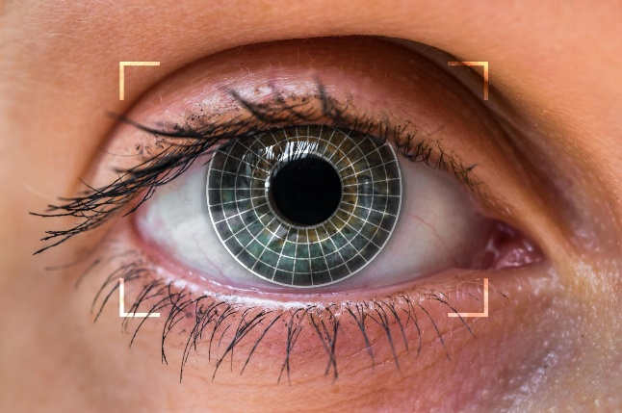
Figura 1.6. Autentificare biometrică prin scanarea irisului [13]

1.6 Sisteme de pontaj bazate pe amprentă
Printre cele mai utilizate soluții biometrice se află identificarea prin amprentă digitală, datorită fiabilității și caracterului său unic [14].
Funcționarea unui astfel de sistem presupune următorii pași:
- înregistrarea amprentei unui angajat;
- extracția caracteristicilor relevante ale acesteia;
- salvarea datelor în baza de date;
- verificarea ulterioară prin compararea amprentei prezentate cu cea stocată.
Printre principalele beneficii se numără securitatea sporită, eliminarea fraudelor, viteza de procesare și simplitatea în utilizare [14]. Totuși, există și limitări — costurile hardware mai ridicate, necesitatea unei integrații adecvate a sistemelor și riscul de citire greșită în cazul amprentelor deformate [15].
Într-un sistem de pontaj bazat pe amprentă, etapa de înregistrare („enrolare”) este esențială pentru acuratețea ulterioară. În această fază, senzorul captează imaginile amprentei de mai multe ori și extrage niște caracteristici specifice („minutii”), transformându-le într-un șablon digital care este stocat în baza de date. În practică, acest șablon nu este o imagine brută, ci o reprezentare criptată a trăsăturilor distinctive, ceea ce contribuie la protejarea confidențialității datelor biometrice.
La momentul de pontaj, senzorul captează noua amprentă, extrage aceeași tip de caracteristici și le compară cu șablonul stocat. Procesul este de obicei foarte rapid, fiind realizat în câteva secunde, ceea ce face ca sistemul să fie ușor de folosit în medii de producție intensă sau birouri mari. Totuși, eficiența sistemului poate fi influențată de factori precum calitatea suprafeței senzorului, condițiile de iluminare, starea pielii (spălare frecventă, murdărie, răni) sau uzura senzorului, situații în care se pot înregistra erori de non-recunoaștere.
Din punct de vedere organizatoric, sistemele de pontaj bazate pe amprentă sunt adesea implementate în fabrici, firme de securitate, instituții publice sau în companii care doresc o evidență riguroasă a timpului de lucru. Acestea reduc semnificativ riscurile de „buddy punching” și simplifică procesul de verificare în caz de controale, făcând înregistrarea prezenței aproape imposibil de contestat. Totuși, costul echipamentelor și nevoia de integrare în infrastructura IT existentă fac ca adoptarea lor să fie justificată în special în organizații medii și mari, unde avantajele pe termen lung depășesc investiția inițială.
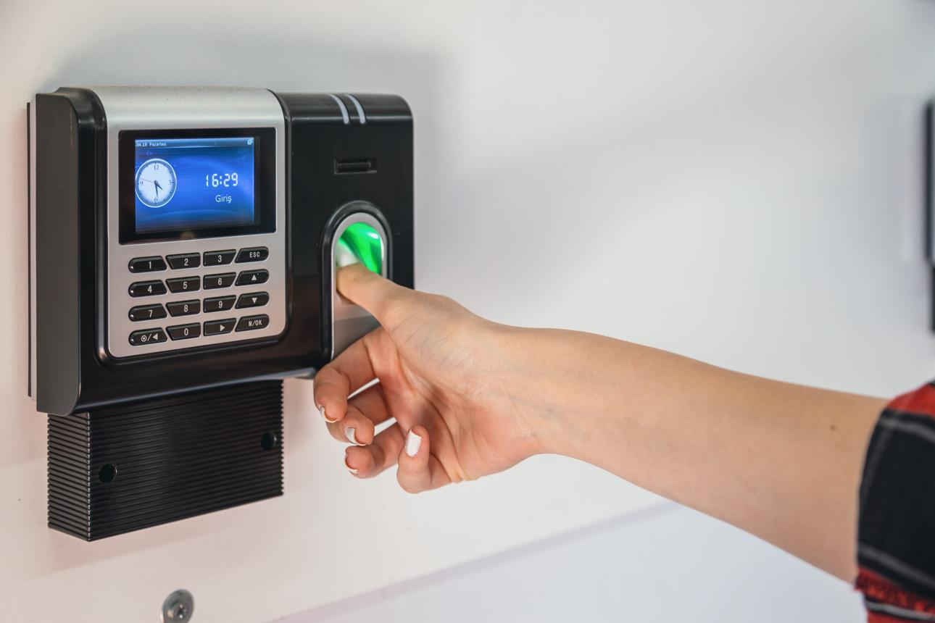
Figura 1.7. Sistem biometric bazat pe amprentă [12]

1.7 Rolul microcontrolerelor în sistemele de pontaj
Tendințele recente în dezvoltarea aplicațiilor de pontaj includ integrarea microcontrolerelor pentru coordonarea componentelor hardware și software [16].
Microcontrolerele, precum Arduino, Raspberry Pi sau ESP32, permit colectarea și transmiterea datelor între senzori și aplicație [16], [17], [19]. Arduino este o platformă foarte accesibilă datorită costurilor reduse, a simplității în programare și a compatibilității cu numeroși senzori.
Într-un sistem de pontaj, acestea pot fi folosite pentru:
- citirea datelor de la senzorii biometrici;
- trimiterea informațiilor către aplicația principală;
- controlul afișajelor și al elementelor de comunicare.
Prin utilizarea microcontrolerelor, se pot dezvolta sisteme personalizate, scalabile și cu un raport cost-eficiență avantajos [17].
Microcontrolerele reprezintă o clasă de sisteme integrate care încorporează într-un singur cip procesorul, memoria și perifericele de bază necesare pentru a controla dispozitive externe. În contextul sistemelor de pontaj, acestea pot juca rolul de „nucleu” local al terminalelor de pontaj, asigurând o colectare centralizată a datelor și o comunicare eficientă către aplicația software principală. De exemplu, un dispozitiv de pontaj construit în jurul unui microcontroler Arduino poate integra un senzor de amprentă, un cititor RFID, un afișaj LCD și un modul de comunicare (Wi-Fi sau Bluetooth), toate coordonate de același microcontroler.
Fluxul de date într-un astfel de sistem poate fi descris în linii mari astfel: senzorii captază semnalul biometric sau de card, datele sunt procesate în microcontroler (normalizare, verificare minimă, formatare), apoi sunt transmise către aplicația de fond (de exemplu un server web sau un sistem desktop) pentru stocare în baza de date, generarea rapoartelor și integrarea cu alte module (HR, salarizare). Acest tip de arhitectură permite o distribuție a procesului de preluare de date, scăzând povara aplicației centrale și asigurând o reacție rapidă la nivelul terminalului.
Din punct de vedere academic, integrarea microcontrolerelor în sistemele de pontaj ilustrează tendința de „edge computing” în aplicațiile de resurse umane: o parte din prelucrare se face la marginea rețelei, la nivelul dispozitivului, ceea ce reduce latența și crește robustețea sistemului. În plus, datorită costului redus al platformelor de tip Arduino sau ESP32, se pot dezvolta prototipuri și soluții personalizate pentru organizații mici sau medii, fără a fi nevoie de investiții mari în echipamente specializate.
Totuși, există și riscuri asociate: necesitatea cunoașterii de programare embedded, securitatea comunicației între microcontroler și aplicația principală și nevoia de testare riguroasă a sistemului în condiții reale. Pentru un proiect de diplomă, sugerarea unei soluții bazate pe microcontroler poate reprezenta un punct de forță, întrucât aduce în discuție nu doar aspectele software ale pontajului, ci și implementarea hardware și integrarea sistemului într-o arhitectură mai largă.
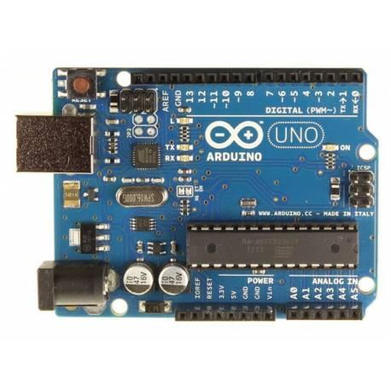
Figura 1.8. Microcontrolere utilizate în sisteme de pontaj [10]

1.8 Aplicațiile software pentru pontaj
Componentele software completează partea hardware a sistemelor moderne de pontaj, asigurând stocarea, procesarea și raportarea datelor [8].
Acestea se bazează pe tehnologii precum:
- baze de date relaționale (MySQL, PostgreSQL, pgAdmin);
- limbaje de programare (Python, C#, Java);
- framework-uri moderne (Django, React, Angular).
Principalele funcții includ gestionarea angajaților, calculul orelor lucrate, evidența absențelor, generarea automată a rapoartelor și interconectarea cu alte aplicații interne [9]. În consecință, organizațiile pot administra mai eficient resursele umane și pot reduce semnificativ timpul alocat proceselor administrative.
Din punct de vedere funcțional, aplicațiile software pentru pontaj asigură o interfață prietenoasă pentru administratori și manageri, care pot vizualiza și configura reguli de pontaj, profile de utilizatori, concedii, ore suplimentare sau rapoarte personalizate. În multe cazuri, aceste aplicații oferă panouri de control (dashboards) care afișează statisticile de prezență, media de întârzieri sau distribuția absențelor pe departamente, permițând analize mai rapide și decizii mai informate. Din perspectivă managerială, automatizarea procesului de pontaj permite realizarea unor analize inteligente privind prezența și productivitatea angajaților [18], [20].
De asemenea, sistemele moderne de pontaj integrate software pot include și un portal web sau o aplicație mobilă pentru angajați, care permite consultarea propriilor ore de lucru, cererile de concediu, validarea prezenței și primirea de notificări. Acest aspect crește transparența și implicarea angajaților în gestionarea timpului de lucru, reducând în același timp numărul de dispute și de cereri de clarificare adresate departamentului de resurse umane.
Pe plan tehnic, arhitectura aplicației poate fi organizată modular: un modul de utilizatori și autentificare, un modul de pontaj, unul de concedii și unul de raportare. Astfel, sistemul poate fi dezvoltat și extins treptat, în funcție de nevoile organizației. Integrarea cu alte aplicații, cum ar fi CRM-uri, ERP-uri sau sisteme de facturare, poate fi realizată prin interfețe API sau conectori specializați, asigurând o compatibilitate mare și reducerea necesității de reînscriere a datelor de mână.

1.9 Analiza comparativă a soluțiilor existente
O evaluare a sistemelor actuale evidențiază diferențele marcante dintre metodele istorice și cele moderne. Sistemele clasice, de tip manual sau bazate pe carduri, sunt simple, dar vulnerabile la erori și fraude, în timp ce cele biometrice oferă un grad superior de precizie și siguranță [7], [12].
Deși costurile inițiale ale sistemelor biometrice sunt mai mari, avantajele pe termen lung, precum automatizarea completă, reducerea erorilor și îmbunătățirea procesului decizional, justifică investiția. În plus, integrarea cu microcontrolere precum Arduino deschide posibilitatea configurării unor soluții adaptate nevoilor fiecărei organizații [13], [16].
Pe baza analizei realizate în acest capitol, se pot contura câteva concluzii generale: sistemele manuale și semi-mecanice, deși simple și ușor de implementat, sunt departe de a fi eficiente în contextul contemporan, iar riscurile de fraudă și de eroare rămân semnificative. Sistemele bazate pe carduri și RFID reprezintă un pas intermediar, care asigură automatizare parțială și costuri reduse, dar ele păstrează în continuare vulnerabilități legate de controlul identității utilizatorului.
Sistemele biometrice, în special cele bazate pe amprentă, prezintă un nivel de securitate și acuratețe net superior, fiind potrivite pentru organizații care urmăresc o evidență riguroasă și o reducere maximă a fraudelor. Totuși, costurile de implementare, nevoia de infrastructură adecvată și aspectele de confidențialitate a datelor reprezintă bariere reale, mai ales pentru firmele mici.
În acest context, integrarea microcontrolerelor (cum ar fi Arduino sau ESP32) în lanțul de pontaj reprezintă o soluție promițătoare, întrucât oferă un compromis echilibrat între cost, flexibilitate și performanță. Acest tip de soluție permite dezvoltarea de terminale personalizate, adaptate la specificul organizației, fără a impune o arhitectură rigidă și prea scumpă.
În concluzie, analiza sistemelor existente evidențiază o tendință clară către soluții integrate, parametrizabile și axate pe controlul identității prin mijloace biometrice și/sau hardware inteligent. Lipsa unei soluții simplificate, personalizabile și relativ ieftine pentru firmele mici/mijlocii reprezintă, în această analiză, o lacună pe care soluția propusă în capitolul următor urmărește să o umple.
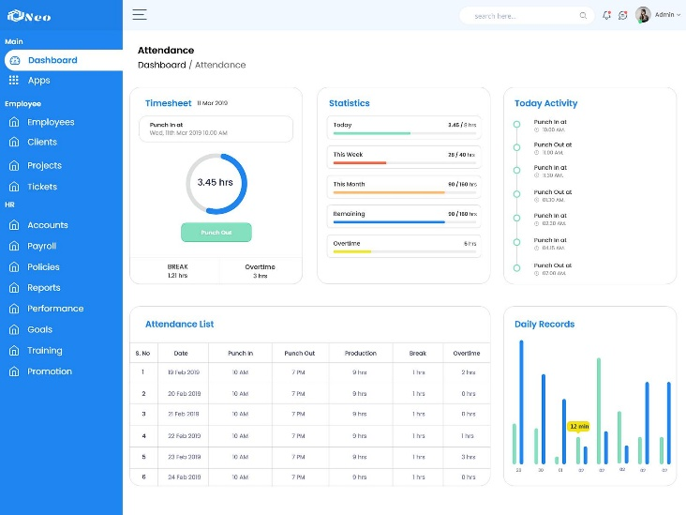
Figura 1.9. Aplicație software pentru administrarea pontajului [11]

Capitolul 2 - Implementarea si testarea sistemului informatic de pontaj

2.1. Schema bloc generala

2.2. Elemente de natura hardware

2.3. Structura software

2.4. Testarea sistemului

Capitolul 3 – Concluzii si directii viitoare de cercetare

Bibliografie
[1] Laudon, K. C., Laudon, J. P., Management Information Systems, Pearson Education, 2022.
[2] Mathis, R. L., Jackson, J. H., Human Resource Management, Cengage Learning, 2020.
[3] Cascio, W. F., Managing Human Resources, McGraw-Hill Education, 2018.
[4] Stair, R., Reynolds, G., Principles of Information Systems, Cengage Learning, 2021.
[5] Jain, A. K., Flynn, P., Ross, A., Handbook of Biometrics, Springer, 2019.
[6] Bellis, M., “The History of Time Clocks and Time Recording”, ThoughtCo, disponibil la: https://www.thoughtco.com/history-of-time-clocks-1991475
[7] UKG Workforce Institute, “Buddy Punching and Time Theft in Organizations”, disponibil la: https://www.ukg.com
[8] Elmasri, R., Navathe, S., Fundamentals of Database Systems, Pearson, 2017.
[9] Oracle, “Human Capital Management Systems”, disponibil la: https://www.oracle.com/human-capital-management/
[10] Finkenzeller, K., RFID Handbook, Wiley, 2010.
[11] RFID Journal, “RFID Security Issues and Concerns”, disponibil la: https://www.rfidjournal.com
[12] Maltoni, D., Maio, D., Jain, A., Prabhakar, S., Handbook of Fingerprint Recognition, Springer, 2022.
[13] ISO/IEC 24745:2022, Biometric Information Protection.
[14] National Institute of Standards and Technology (NIST), “Fingerprint Recognition”, disponibil la: https://www.nist.gov
[15] Ross, A., Nandakumar, K., Jain, A., Handbook of Multibiometrics, Springer, 2018.
[16] Banzi, M., Shiloh, M., Getting Started with Arduino, Maker Media, 2022.
[17] Arduino Official Website, disponibil la: https://www.arduino.cc
[18] Microsoft Docs, “Modern Web Applications and Dashboards”, disponibil la: https://learn.microsoft.com

Summary

